第1章

\*程序代码和数据

堆

共享库： C标准库

栈：调用一个函数时，栈会增加；从一个函数返回时，栈会收缩。

内核虚拟内存

\*Amdahl定律：对系统的某个部分加速时，其对系统整体性能的影响取决于该部分的重要性和加速程度。

\*超线程： 4核cpu执行8个线程

\*文件： I/O设备的抽象。

虚拟内存：程序存储器的抽象。

进程：正在运行的程序的抽象。

虚拟机：对整个计算机的抽象，包括操作系统，处理器和程序。

第2章 信息的表示和处理

\* 8位的块 = 字节(byte); 1字节 = 8位; 00000000 ~ 11111111 = 0 ~ 255 = 00 ~ FF

\*每台计算机都有一个字长(world size), 指明指针数据的标称大小(nominal size)

\*32位字长机器 2^32 = 4GB

\*64位字长机器 2^64 = 16EB,

\*float 单精度 4字节 = 32位

\*double 单精度 8字节 = 64位

\*little endian 0x01234567

\*big endian 0x67452301

\*深入理解 float，double

1. 程序的机器级表示

\*汇编代码 略（需要汇编知识，暂时看不懂）

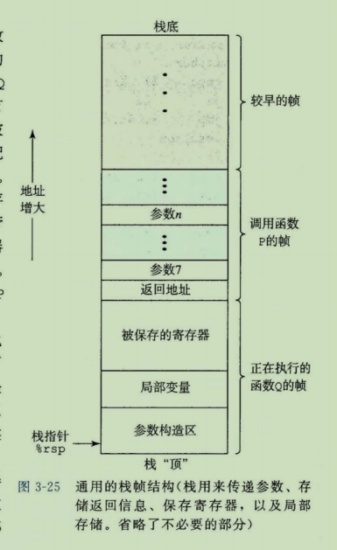

1. 处理器体系结构

略（需要系统结构知识，暂时看不懂）

1. 优化程序性能

\*CPE:每元素的周期数的有效值

优化方法偏硬件的多些， 个人认为干货不是很多，以后研究。

1. 存储器层次结构

内存体系结构相关 （略）

1. 链接

\*库打桩机制(library interpositioning)

\*参考 程序员修炼指南 书籍

1. 异常控制流

\*linux 编程

1. 虚拟内存

\*linux 内存管理源码剖析，

\*垃圾收集

1. 系统级I/O
2. 网络编程
3. 并发编程

多线程，多路复用